**LAPORAN HASIL EVALUASI AKHIR SEMESTER**

**“IMPLEMENTASI APLIKASI RESTORAN BERBASIS ANDROID”**

*Laporan ini disusun untuk memenuhi salah satu tugas mata kuliah Pemrograman*

*Perangkat Bergerak*



Disusun oleh:

|  |  |
| --- | --- |
| 201511045 | Irfan Pertrio Nugroho |
| 201511057 | Restu Triwahyuny |

**D3 Teknik Informatika**

**Jurusan Teknik Komputer dan Informatika**

**Politeknik Negeri Bandung**

**2022**

Berikut merupakan screenshot hasil implementasi aplikasi restoran yang bernama “Itadakimasu” beserta petunjuk penggunaannya:

1. User membuka aplikasi Itadakimasu pada perangkat android.
2. Saat pertama kali aplikasi dijalankan, maka akan tampil halaman Login. User yang dapat melakukan Login hanyalah User yang telah memiliki akun.

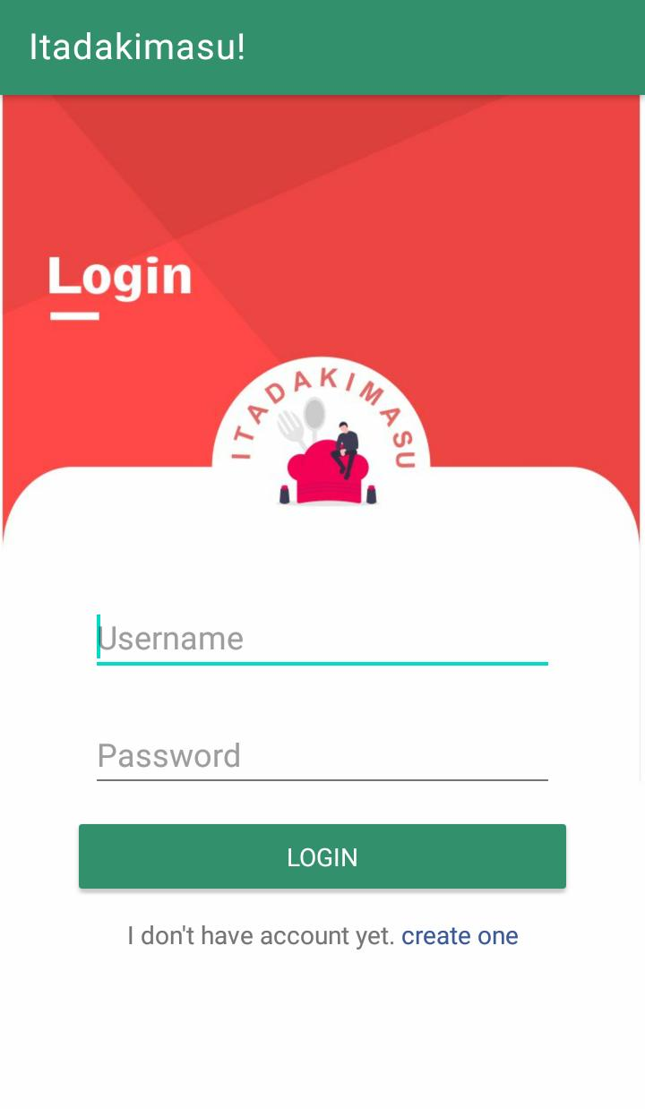

1. 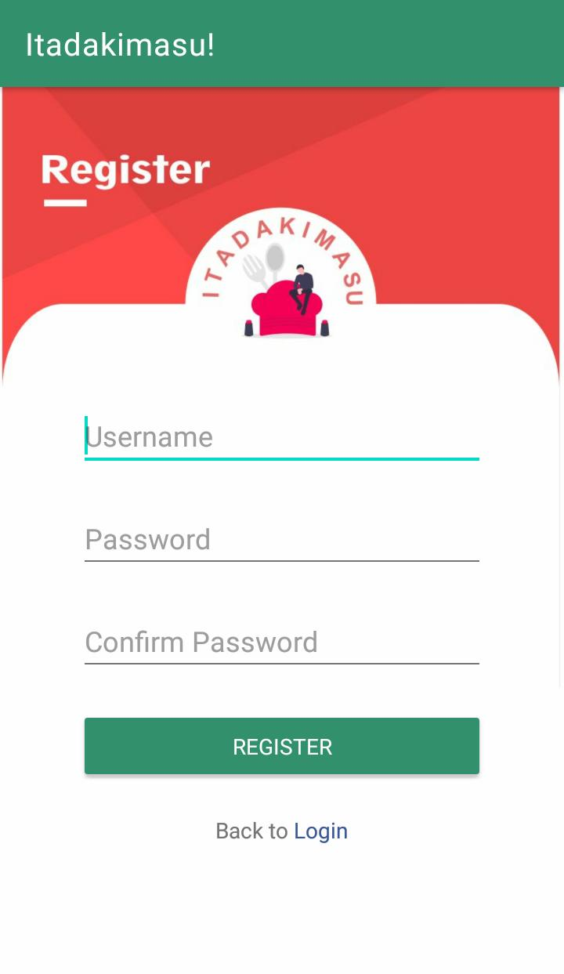Untuk User yang belum memiliki akun, dapat mendaftar pada halaman Register dengan menginputkan username, password, dan confirm password seperti pada tampilan berikut.
2. Setelah User melakukan Register dan berhasil Login, maka akan tampil halaman List Data Menu Makanan untuk melihat daftar menu makanan apa saja yang tersedia.

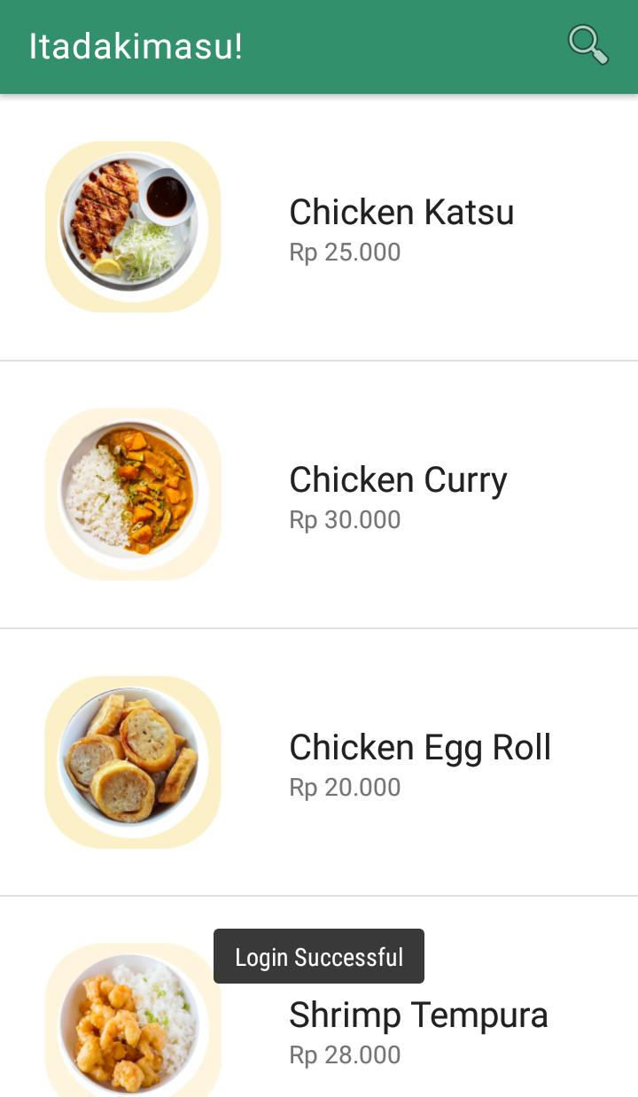

1. User juga dapat memilih salah satu dari item menu tersebut untuk mengetahui informasi detail mengenai deskripsi menu makanan yang dipilih tersebut. Berikut merupakan tampilan informasi detail item menu makanan yang dipilih.

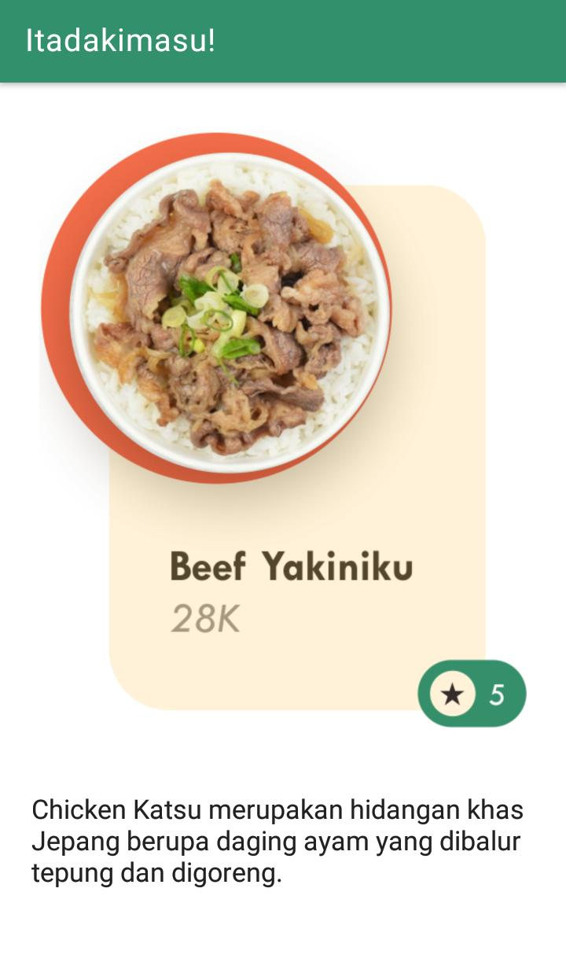

1. Pada halaman List Data Menu Makanan juga terdapat fitur Search, dimana User dapat melakukan pencarian menu berdasarkan nama makanannya. User cukup menginputkan kata kunci menu makanan yang dipilih pada kolom Search, maka aplikasi akan menampilkan hasil pencarian berdasarkan kata kunci tersebut.

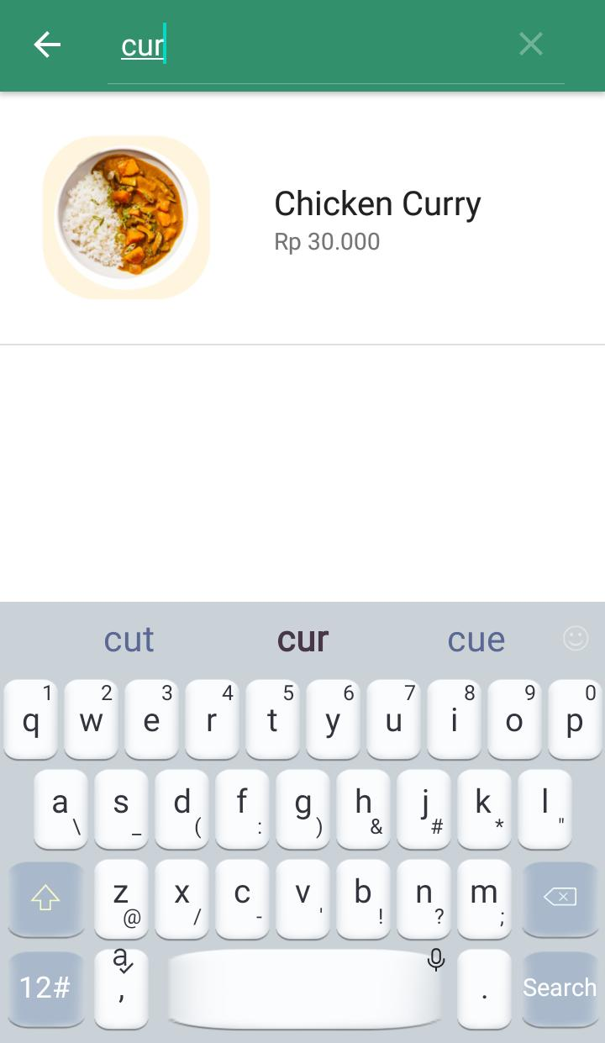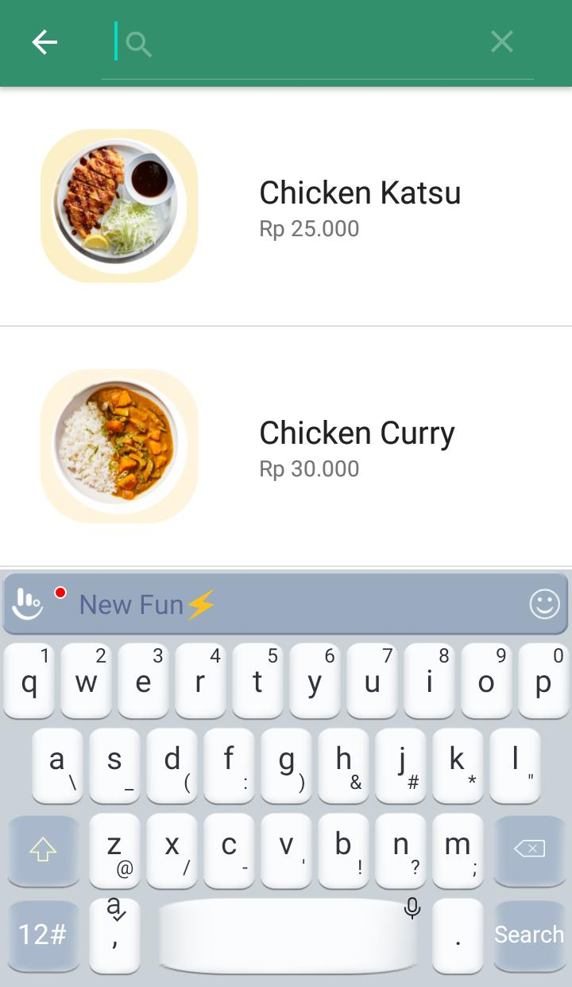

* **Berikut merupakan link Github aplikasi Itadakimasu:**

<https://github.com/restutriw/UAS-PPB>